Настройка страницы администрирования с помощью DB-списка

- Все настройки задаются в списке «WSSC_AdminLinks», который должен быть расположен на узле, страница администрирования которого настраивается. Для автоматического создания списка можно перейти по адресу страницы администрирования этого узла: http://site/<адрес_узла>/_LAYOUTS/WSS/WSSC.V4.DMS.Controls/AdminLinks.aspx Если на узле отсутствует настроечный список страницы администрирования, то на странице будет отображена кнопка, которая позволяет создать список на данном узле.

Поля списка:

Название | Тип поля | Описание
Название | Однострочный текст | Указывается название ссылки или категории (см. Разделение ссылок на категории)
Описание категории | Многострочный текст | Поле описание может как поддерживать ввод форматированного текста, так и не поддерживать. И в том, и в том случае значение поля необходимо воспринимать как html.
Порядковый номер категории | Число | Содержит порядковый номер категории. Необходим для сортировки категорий страницы.
Вложенные ссылки | Множественная подстановка | Множественная подстановка на список WSSC_AdminLinks с возможностью изменения порядка выбранных элементов и с фильтрацией ([Является категорией] = 0).
Является категорией | Логическое | Информационное поле, устанавливается значение «Да» для тех элементов, которые являются категориями, т.е. не являются ссылочными.
URL ссылки | Однострочный текст | Указывается адрес ссылки на список или страницу.
Доступ группам | Множественная подстановка | Указывается список групп, у которых есть доступ к данному элементу.
Доступ только для системной учетной записи | Логическое | При установленном признаке доступ группам игнорируется.
Не показывать | Логическое | При установленном признаке ссылка/категория не отображается на странице администрирования
Тип ссылки  (начиная с Docs5) | Выбор (меню) | Варианты «Список» и «Библиотека» для корректной работы возможности восстановления ссылок
Название элемента по ссылке  (начиная с Docs5) | Однострочный текст | Название списка или библиотеки для корректной работы возможности восстановления ссылок

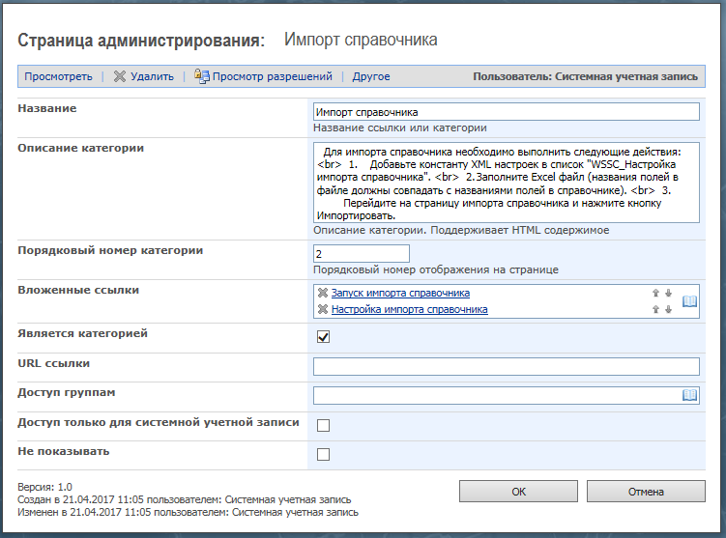

Представление списка «WSSC_AdminLinks» настроить следующим образом:
  - Сортировка по полю «Порядковый номер категории» по возрастанию;
  - Группировка по полю «Является категорией» (сортировать по убыванию, отображать открытым).
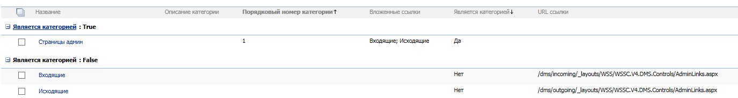
- Добавить обработчик «Восстановление ссылок администрирования по отображаемым названиям» на список.
- Для того, чтобы создать категорию, создайте элемент в списке «WSSC_AdminLinks» и задайте следующие поля:
- В поле «Название» указать название категории;
- Установить галочку «Является категорией».
- Значение поля «Описание категории» можно задавать как в форматированном виде (в формате html), так и в виде простого текста.
- «Порядковый номер категории» - от порядкового номера категории зависит порядок расположения категорий настраиваемой страницы.

- Для того, чтобы создать ссылку, создайте элемент в списке «WSSC_AdminLinks» и задайте следующие поля:
- В поле «Название» указать название ссылки;
- В поле «URL ссылки» укажите URL ссылки
- Добавить ссылку в поле «Вложенные ссылки» в нужную категорию. Порядок элементов данного поля можно менять. Порядок отображения ссылок на настраиваемой странице будет аналогичен.
- В поле «Доступ группам» указываются группы пользователей, которым будет отображаться текущий элемент настройки;
- При установке признака «Доступ только для системной учетной записи» данный элемент отображается только для системной учетной записи. При этом настройка поля «Доступ группам» будет игнорироваться.

Генерация настроечного списка по существующей SharePoint странице

Для генерации всех списков страниц администрирования необходимо перейти по адресу:
site/_LAYOUTS/WSS/WSSC.V4.DMS.Controls/AdminLinksConvert.aspx

Если при генерации, настроечного списка WSSC_AdminLinks не существует на узле процесса, то он автоматически создается.

Для запуска конвертации SP страниц в список DB, необходимо нажать на кнопку «Сконвертировать». Во время проведения первичной конвертации страниц буду преобразованы все страницы администрирования, в том числе те, на которые не настроены ссылки.

Генерация всех списков по страницам с веб-частями выполняется единожды. Повторный запуск оставит ранее созданные списки без изменений.

Важно! Переход на настройку страниц администрирование через DB-список изменяет принцип предоставления доступа к ссылкам. Ранее, при использовании Веб-части, доступ к ссылкам по умолчанию предоставлялся всем пользователям, и мог быть ограничен отдельной группой. При переходе на новую настройку доступа к ссылкам у всех пользователей отсутствует.

Во время конвертации веб-частей, по умолчанию для всех ссылок, у которых не было ограничений доступа по группе в настройках веб-части, устанавливается та группа пользователей, которая указана в настройке MenuItems для меню «Администрирование».

Если доступ к меню «Администрирование» был у всех пользователей СЭД (не была указана группа), то после конвертации доступ к ранее открытым ссылкам (без ограничений по группе в настройках веб-части) будет только у системной записи, потребуется дополнительная, ручная настройка.

Отключение конвертации неактуальных страниц SharePoint
Для случаев, когда SharePoint страница администрирования неактуальна, т.е. она существует, но нет ни одной другой страницы администрирования, ссылающейся на нее, в целях повышения производительности необходимо включить параметр отключения конвертации таких страниц.
Для этого на странице конвертации необходимо добавить параметр disableSPConvert=true (например, /_LAYOUTS/WSS/WSSC.V4.DMS.Controls/AdminLinksConvert.aspx? disableSPConvert=true).
На странице должна появиться надпись об отключении конвертации страниц SharePoint.
Необходимо для увеличения производительности.

Проверка созданного вручную списка на целостность и корректность данных
Для случаев, когда список создаётся вручную может оказаться полезным проверить список на корректность полей: для этого надо зайти на страницу администрирования узла и в адресной строке указать параметр ensureSchema=true (например http://site/<адрес_узла>/_LAYOUTS/WSS/WSSC.V4.DMS.Controls/AdminLinks.aspx?ensureSchema=true). В таком случае на странице появится кнопка, которая запускает проверку списка.
Важно! Если в процессе проверке найдены ошибки, они не выводятся на странице администрирования, а автоматически исправляются путем добавления отсутствующих полей или обработчика «Восстановление ссылок администрирования по отображаемым названиям». Например, при опечатке (вместо поля «URL ссылки» на списке есть поле «URL», то при проверке будет добавлено новое поле «URL ссылки»).

Восстановление ссылки по отображаемому названию
Для случаев, когда необходимо актуализировать адреса ссылки (например, список был создан на новом узле по шаблону другого списка или был создан новый узел по шаблону/существующему узлу), надо указать параметр initLinks=true в адресной строке. Появится кнопка «Проверить адреса ссылок элементов», по которой будет вызвана логика обработчика «Восстановление ссылок администрирования по отображаемым названиям» для всех элементов списка соответствующего узла.

Начиная с Docs5:
Для корректной работы возможности необходимо включить обработчик «Восстановление ссылок администрирования по отображаемым названиям».
Далее существует 2 варианта работы возможности (рекомендуется использовать второй).

Первый вариант:
- Для того чтобы корректно обновить ссылки на библиотеки с файлами, необходимо заранее переименовать ссылки на библиотеки в списке WSSC_AdminLinks нового узла в соответствии с шаблонными именами: «Библиотека "Файлы документов"» (вместо WSSC_Файлы документов), «Библиотека "Шаблоны документов"», «Библиотека "Доп. файлы"», «Библиотека "Файлы скан. копий"».
- Перейти по ссылке dms/<адрес_нового_узла>/DMS.Controls/AdminLinks/InitLinksButton?initLinks=true и нажать на кнопку кнопка «Проверить адреса ссылок элементов».
Примечания:
- Также можно изменить названия библиотек вручную в списке WSSC_AdminLinks после создания нового узла – ссылки обновятся автоматически после смены названия.
- Сразу после копирования узла можно пересохранить все ссылки на списки (WSSC_Этапы, WSSC_Роли) в списке WSSC_AdminLinks нового узла – URL ссылки на списки обновятся автоматически.

Второй вариант:
- Cоздать в списке WSSC_AdminLinks копируемого узла поля:
- «Тип ссылки» - Выбор (меню) (LinkType) с вариантами «Список», «Библиотека».
- «Название элемента по ссылке» - Однострочный текст (LinkedEntityName).
- Указать в полях «Тип ссылки»: «Библиотека» – для ссылок на библиотеки, «Список» – для ссылок на списки.
- Для библиотек указать название библиотек в поле «Название элемента по ссылке» (например, DocumentFiles, TemplateFiles, ScannedFiles и т. д.). Для списков указать имя списка (WSSC_Stages, WSSC_Roles и т. д.), обязательно указать для списка с документами и «WSSC_Доступ на редактирование к файлам» (WSSC_AccessToFiles).
- Перейти по ссылке dms/<адрес_нового_узла>/DMS.Controls/AdminLinks/InitLinksButton?initLinks=true и нажать на кнопку кнопка «Проверить адреса ссылок элементов».
Примечания:
- После копирования узла все ссылки можно обновить вручную, пересохранив элементы в списке WSSC_AdminLinks.
- Во всех списках, кроме «WSSC_Доступ на редактирование к файлам» (WSSC_AccessToFiles ) и списка с документами (например, Outgoing, Contracts), «Тип ссылки» и «Название элемента по ссылке» можно не указывать, восстановление ссылок сработает по первому варианту.

Разделение ссылок на категории
Для группировки и отображения ссылок на странице администрирования, необходимо создать категорию, и добавить в нее ссылки. В настройке элемента, списка WSSC_AdminLinks, поставить флаг на против поля «Является категорией» и в поле «Вложенные ссылки» выбрать ссылки, которые необходимо отображать в данной категории. Сортировка категорий происходит по полю «Порядковый номер категории».
